2015高等数学（微积分）竞赛试题参考答案
工科类
一计算题：（每小题1４分，满分７0分）
1．求极限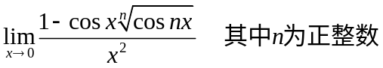。
解：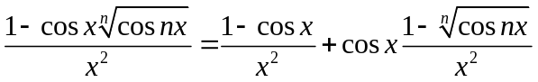
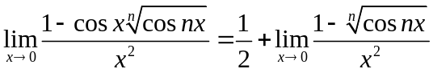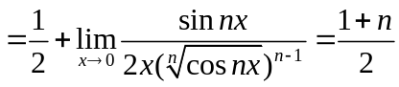
2．设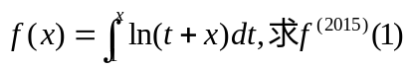的值。
解：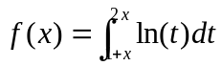
3．计算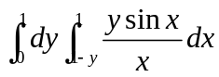。
解：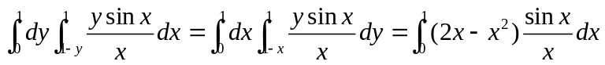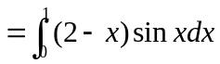
4．求不定分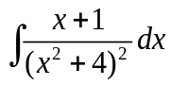。
解：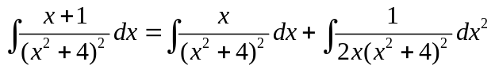
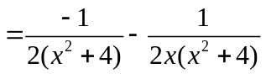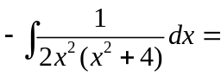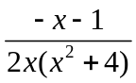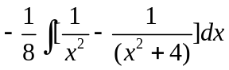
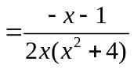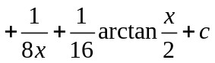
5．设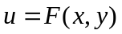为方程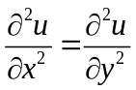的一个解，请给出方程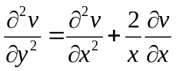的一个解。
解：即为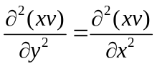所以有解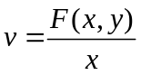。
二、（满分20分）设数列单调增加，且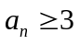 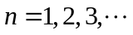
（1）证明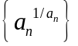单调减少； （2）试讨论极限 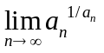。
证明：（1）记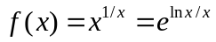
即当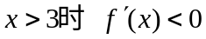 所以单调减少
（2）因为单调增加，则收敛(记为)或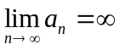
当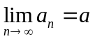时 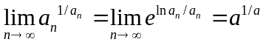 当时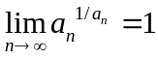
三、（满分20分）龟兔赛跑：龟和兔从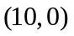处同时出发，兔子以10米/ 秒匀速沿螺旋线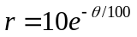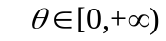跑出，乌龟以以0.1米/ 秒匀速沿直线向极点Ｏ（终点）跑出，问龟兔谁取胜？。
解：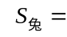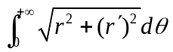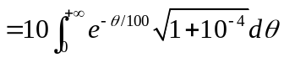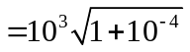
兔子到终点所需时间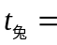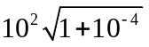 而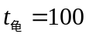 应是龟取胜。
四、（满分20）
设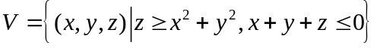，求内部体积最大的锥体体积。
解：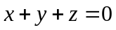与的交线在上投影为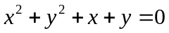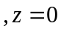
此圆的面积为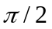，所以 平面被所截部份面积为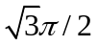
内一点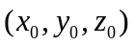到的距离为 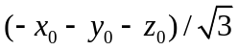
此时锥体体积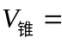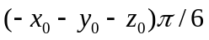 可取在上
求最大锥体体积即求 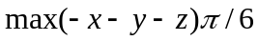
即求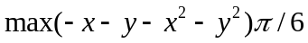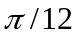
五、（满分20分）设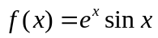 (1)求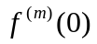，
（2）证明：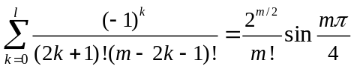 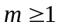。（为不大于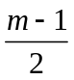最大整数）
解：（１）
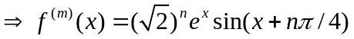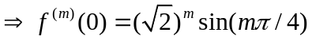
（2）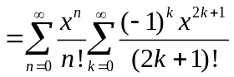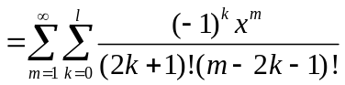
又 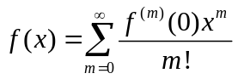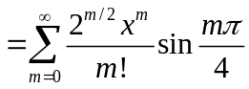
所以